***Alarma Premier 2000 Modificada***

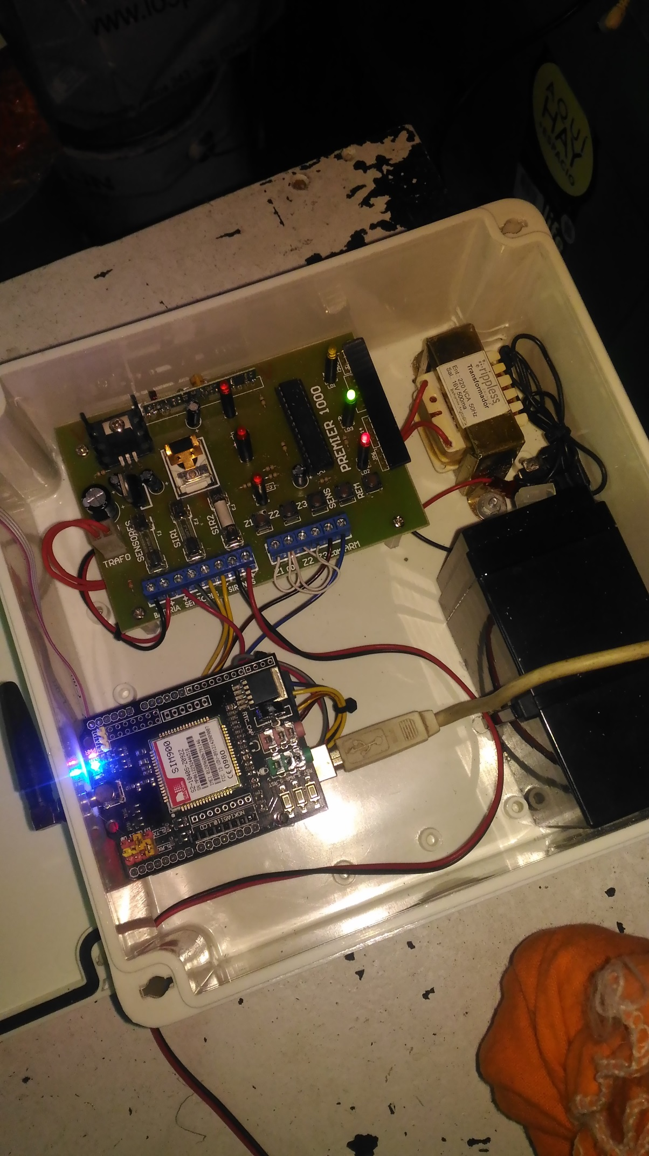

***Alarma Premier***

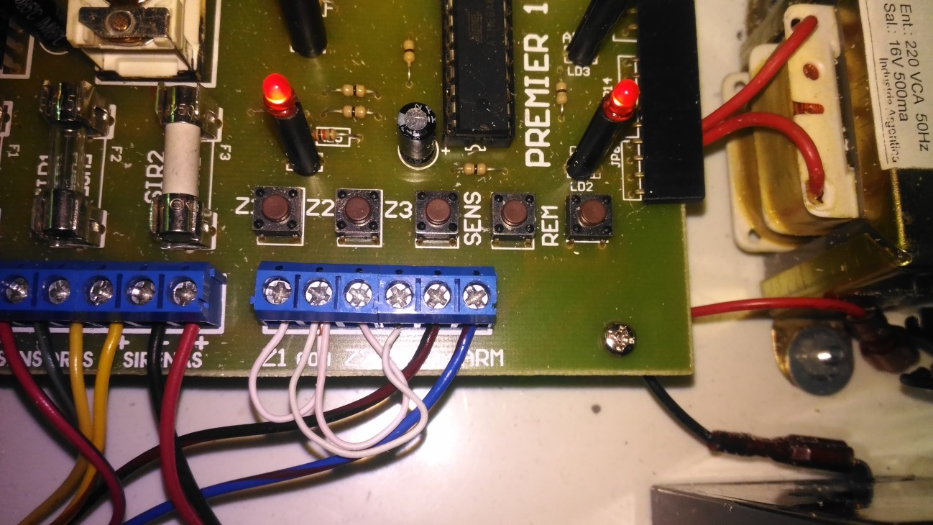

***Controles Remoto:***

Para programar los controles remotos de activación/desactivación de la alarma se debe presionar durante un instante el botón con la leyenda REM la alarma hace un pitido y hay que apretar dos veces el botón del control remoto. Cuando se graba emite dos pitidos

***Sensores PIR:***

Para programar los sensores de la alarma se debe presionar durante un instante el botón con la leyenda SEN la alarma hace un pitido y hay que activar dos veces el sensor. Cuando se graba emite dos pitidos.

***Módulo GSM:***

Formato de las instrucciones:

***password#comando***

Password: contraseña de 6 caracteres, por el momento es fija ***135642***

Comando: tres caracteres que representan el comando a ejecutar

* Ambos separados por el carácter #

***Comandos Disponibles:***

**aon**: activa la alarma.

**aof**: desactiva la alarma.

**sta**: devuelve un sms con el estado de la alarma.

Ejemplo:

***135642#sta*** devuelve el estado de la alarma activa/desactiva/disparada

***Disparo de la alarma***

* Cuando la alarma dispara únicamente avisa a un número de teléfono fijado
* La alarma cada 20 minutos chequea la señal y se reinicia el módulo gsm si existe algún problema.
* Posee un botón de encendido que únicamente corta la energía eléctrica. La batería sigue funcionando.

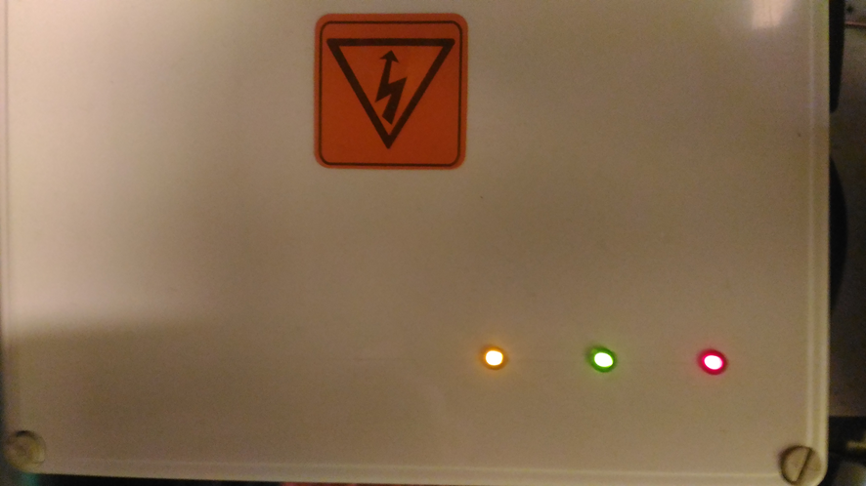

LED Rojo: El módulo GSM esta encendido.

LED Verde: El módulo GSM esta disponible para enviar sms.

LED Amarillo: El módulo GSM está activo, Cuando parpadea.